О внесении изменений в постановление акимата Северо-Казахстанской области от 04 декабря 2017 года № 477 "Об утверждении регламентов государственных услуг в сфере религиозной деятельности"
Утративший силу
Постановление акимата Северо-Казахстанской области от 11 июля 2018 года № 189. Зарегистрировано Департаментом юстиции Северо-Казахстанской области 24 июля 2018 года № 4866. Утратило силу постановлением акимата Северо-Казахстанской области от 1 апреля 2020 года № 77
Сноска. Утратило силу постановлением акимата Северо-Казахстанской области от 01.04.2020 № 77 (вводится в действие по истечении десяти календарных дней после дня его первого официального опубликования).
В соответствии с пунктом 3 статьи 16 Закона Республики Казахстан от 15 апреля 2013 года "О государственных услугах", статьей 26 Закона Республики Казахстан от 6 апреля 2016 года "О правовых актах" акимат Северо-Казахстанской области ПОСТАНОВЛЯЕТ:
1. Внести в постановление акимата Северо-Казахстанской области "Об утверждении регламентов государственных услуг в сфере религиозной деятельности" от 04 декабря 2017 года № 477 (опубликовано 28 декабря 2017 года в Эталонном контрольном банке нормативных правовых актов Республики Казахстан, зарегистрировано в Реестре государственной регистрации нормативных правовых актов за № 4434) следующие изменения:
1) регламент государственной услуги "Проведение регистрации и перерегистрации лиц, осуществляющих миссионерскую деятельность" утвержденном указанным постановлением изложить в новой редакции, согласно приложению к настоящему постановлению;
2) в регламент государственной услуги "Выдача решения об утверждении расположения специальных стационарных помещений для распространения религиозной литературы и иных информационных материалов религиозного содержания, предметов религиозного назначения", утвержденном указанным постановлением:
пункт 7 изложить в следующей редакции:
"7. Основанием для начала процедуры (действия) по оказанию государственной услуги является обращение услугополучателя (либо его представителя по доверенности) с приложением документов (далее – пакет документов) к услугодателю:
1) заявление по форме, согласно приложению 1 к стандарту;
2) копия документа, удостоверяющего личность - для физических лиц или копию свидетельства либо справки о государственной регистрации (перерегистрации) религиозного объединения - для юридических лиц при обязательном представлении оригинала для сверки;
3) справка-обоснование о расположении специальных стационарных помещений для распространения религиозной литературы и иных информационных материалов религиозного содержания, предметов религиозного назначения в произвольной форме, подписанную услугополучателем (с указанием наличия количества торговых, подсобных, административно-бытовых помещений, а также помещений целевое назначение которых предназначено для приема, хранения и подготовки к продаже религиозной литературы, иных информационных материалов религиозного содержания, предметов религиозного назначения; цели создания помещения; зданий организаций образования (в случае отсутствия прилегающей к ним территории), за исключением духовных (религиозных) организаций образования, в пределах трехсот метров от здания (сооружения), где находится помещение);
4) копии правоустанавливающего документа с приложением копии технического паспорта недвижимости и (или) копии идентификационного документа на земельный участок нотариально засвидетельствованные либо представляются оригиналы документов для сверки;
5) письмо о согласии собственника на использование помещения для распространения религиозной литературы и иных информационных материалов религиозного содержания, предметов религиозного назначения (предоставляется в случае арендованного помещения).
Подтверждением принятия услугодателем пакета документов, перечисленных в настоящем пункте от услугополучателя, являетя копия заявления услугополучателя со штампом услугодателя, содержащая дату, время приема и номер входящих документов, с указанием фамилии, имени, отчества (при наличии) лица, принявшего документы.";
пункт 12 изложить в следующей редакции:
"12. Основанием для начала действия по оказанию государственной услуги при обращении в Государственную корпорацию является принятие работником Государственной корпорации следующего пакета документов от услугополучателя (при предъявлении документа, удостоверяющего личность для идентификации личности):
1) заявление по форме согласно приложению 1 к стандарту;
2) справка-обоснование о расположении специальных стационарных помещений для распространения религиозной литературы и иных информационных материалов религиозного содержания, предметов религиозного назначения в произвольной форме, подписанную услугополучателем (с указанием наличия количества торговых, подсобных, административно-бытовых помещений, а также помещений целевое назначение которых предназначено для приема, хранения и подготовки к продаже религиозной литературы, иных информационных материалов религиозного содержания, предметов религиозного назначения; цели создания помещения; отсутствия зданий организаций образования (в случае отсутствия прилегающей к ним территории), за исключением духовных (религиозных) организаций образования, в пределах трехсот метров от здания (сооружения), где находится помещение);
3) письмо о согласии собственника на использование помещения для распространения религиозной литературы и иных информационных материалов религиозного содержания, предметов религиозного назначения (предоставляется в случае арендованного помещения).";
пункт 13 изложить в следующей редакции:
"13. Содержание каждого действия, входящего в состав процесса оказания государственной услуги, длительность его выполнения:
1) работник Государственной корпорации принимает документы, регистрирует заявление и выдает расписку о приеме соответствующих документов и передает пакет документов услугодателю – 15 (пятнадцать) минут (день приема не входит в срок оказания государственной услуги).
В случае предоставления услугополучателем неполного пакета документов согласно перечню, предусмотренному пунктом 7 настоящего регламента, работник Государственной корпорации выдает расписку об отказе в приеме заявления по форме, согласно приложению 2 к стандарту.
Сведения о документах удостоверяющих личность, государственной регистрации (перерегистрации) религиозного объединения, правоустанавливающем документе, техническом паспорте недвижимости и (или) идентификационного документа на земельный участок работник Государственной корпорации получает из соответствующих государственных информационных систем через шлюз "электронного правительства".
2) услугодатель осуществляет процедуры (действия) в соответствии с описанием порядка взаимодействия структурных подразделений (работников) услугодателя в процессе оказания государственных услуг и направляет в Государственную корпорацию – 28 (двадцать восемь) календарных дней;
3) работник Государственной корпорации на основании расписки выдает результат оказания государственных услуг при предъявлении документа, удостоверяющего личность – 15 (пятнадцать) минут.
Государственная корпорация обеспечивает хранение результата, в течение 1 (одного) месяца, после чего передает его услугодателю для дальнейшего хранения, в течение 1 (одного) года. При обращении услугополучателя по истечении 1 (одного) месяца, по запросу Государственной корпорации услугодатель в течение 1 (одного) рабочего дня направляет готовый результат оказания государственной услуги в Государственную корпорацию для выдачи услугополучателю.
Подробное описание последовательности процедур функционального взаимодействия информационных систем через Государственную корпорацию, задействованных в оказании государственной услуги приведено в справочнике бизнес-процессов оказания государственной услуги согласно приложению 3 к настоящему регламенту.";
пункт 15 изложить в следующей редакции:
"Адреса мест оказания государственной услуги размещены на интернет-ресурсе:
услугодателя: www.diakom.gov.kz;
Государственной корпорации: www.gov4c.kz.";
3) в регламенте государственной услуги "Выдача решения о согласовании расположения помещений для проведения религиозных мероприятий за пределами культовых зданий (сооружений)", утвержденном указанным постановлением:
пункт 7 изложить в следующей редакции:
"7. Основанием для начала процедуры (действия) по оказанию государственной услуги является обращение услугополучателя (либо его представителя по доверенности) с приложением документов (далее – пакет документов) к услугодателю:
1) заявление по форме согласно приложению 1 к стандарту государственной услуги;
2) копия-свидетельства либо справка о государственной регистрации (перерегистрации) религиозного объединения с обязательным предоставлением оригинала документа для сверки;
3) справка-обоснование, подписанная руководителем зарегистрированного религиозного объединения, которое будет использовать помещение, либо руководителем объекта массового посещения людей (торговые объекты, железнодорожные и автовокзалы, аэропорты, порты), в здании которого предполагается открытие помещения для совершения посетителями в указанных объектах индивидуальных молитв.
В справке-обосновании указываются: цели определения помещения для проведения религиозных мероприятий; количество прихожан, нуждающихся в удовлетворении духовных потребностей на данной территории, об отсутствии в пределах трехсот метров организаций образования (в случае отсутствия прилегающей к ним территории), за исключением духовных (религиозных) организаций образования;
4) копии правоустанавливающего документа недвижимости и (или) копии нотариально засвидетельствованного идентификационного документа на земельный участок либо оригиналы документов для сверки;
5) копия решения собрания (схода) местного сообщества или решения собрания собственников либо арендаторов помещений (квартир), действующего на территории, где находится помещение для проведения религиозных мероприятий, о согласии проведения религиозных мероприятий (предоставляется при наличии вблизи жилых домов, граничащих (в том числе, если между границами проходит сервитут, автомобильная дорога) с территорией здания, где находится помещение).
В случае отсутствия собрания (схода) местного сообщества или органа объекта кондоминиума предоставляется письмо физического лица или юридического лица о согласии проведения религиозных мероприятий в данном помещении (предоставляется при нахождении жилого дома физического лица, помещений юридического лица, граничащих (в том числе, если между границами проходит сервитут, автомобильная дорога) с территорией здания, где находится помещение);
6) письмо о согласии собственника на использование помещения для проведения религиозных мероприятий (предоставляется в случае арендованного помещения).
Документы, предусмотренные в подпунктах 5), 6) настоящего пункта, предоставляются с датой, указанной не ранее чем за три месяца до подачи заявления.
Подтверждением принятия услугодателем пакета документов, перечисленных в настоящем пункте от услугополучателя, является копия заявления услугополучателя со штампом услугодателя, содержащая дату, время приема и номер входящих документов, с указанием фамилии, имени, отчества (при наличии) лица, принявшего документы.";
пункт 12 изложить в следующей редакции:
"12. Основанием для начала действия по оказанию государственной услуги при обращении в Государственную корпорацию является принятие работником Государственной корпорации следующего пакета документов от услугополучателя (при предъявлении документа, удостоверяющего личность для идентификации личности):
1) заявление по форме согласно приложению 1 к стандарту;
2)справка-обоснование, подписанная руководителем зарегистрированного религиозного объединения, которое будет использовать помещение, либо руководителем объекта массового посещения людей (торговые объекты, железнодорожные и автовокзалы, аэропорты, порты), в здании которого предполагается открытие помещения для совершения посетителями в указанных объектах индивидуальных молитв.
В справке-обосновании указываются: цели определения помещения для проведения религиозных мероприятий; количество прихожан, нуждающихся в удовлетворении духовных потребностей на данной территории; об отсутствии в пределах трехсот метров зданий организаций образования (в случае отсутствия прилегающей к ним территории), за исключением духовных (религиозных) организаций образования;
3) копия решения собрания (схода) местного сообщества или решения собрания собственников либо арендаторов помещений (квартир), действующего на территории, где находится помещение для проведения религиозных мероприятий, о согласии проведения религиозных мероприятий (предоставляется при наличии вблизи жилых домов, граничащих (в том числе, если между границами проходит сервитут, автомобильная дорога) с территорией здания, где находится помещение).
В случае отсутствия собрания (схода) местного сообщества или органа объекта кондоминиума предоставляется письмо физического лица или юридического лица о согласии проведения религиозных мероприятий в данном помещении (предоставляется при нахождении жилого дома физического лица, помещений юридического лица, граничащих (в том числе, если между границами проходит сервитут, автомобильная дорога) с территорией здания, где находится помещение);
4) письмо о согласии собственника на использование помещения для проведения религиозных мероприятий (предоставляется в случае арендованного помещения).
Документы, предусмотренные в подпунктах 5) и 6) настоящего пункта, предоставляются с датой, указанной не ранее чем за три месяца до подачи заявления.";
пункт 13 изложить в следующей редакции:
"13. Содержание каждого действия, входящего в состав процесса оказания государственной услуги, длительность его выполнения:
1) работник Государственной корпорации принимает документы, регистрирует заявление и выдает расписку о приеме соответствующих документов и передает пакет документов услугодателю – 15 (пятнадцать) минут (день приема не входит в срок оказания государственной услуги).
В случае предоставления услугополучателем неполного пакета документов согласно перечню, предусмотренному пунктом 7 настоящего регламента, работник Государственной корпорации выдает расписку об отказе в приеме заявления по форме, согласно приложению 2 к стандарту.
Сведения о документах удостоверяющих личность, государственной регистрации (перерегистрации) религиозного объединения, правоустанавливающем документе, техническом паспорте недвижимости и (или) идентификационного документа на земельный участок работник Государственной корпорации получает из соответствующих государственных информационных систем через шлюз "электронного правительства".
2) услугодатель осуществляет процедуры (действия) в соответствии с описанием порядка взаимодействия структурных подразделений (работников) услугодателя в процессе оказания государственных услуг и направляет в Государственную корпорацию – 23 (двадцать три) календарных дня;
3) работник Государственной корпорации на основании расписки выдает результат оказания государственных услуг при предъявлении документа, удостоверяющего личность – 15 (пятнадцать) минут.
Государственная корпорация обеспечивает хранение результата, в течение 1 (одного) месяца, после чего передает его услугодателю для дальнейшего хранения, в течение 1 (одного) года. При обращении услугополучателя по истечении 1 (одного) месяца, по запросу Государственной корпорации услугодатель в течение 1 (одного) рабочего дня направляет готовый результат оказания государственной услуги в Государственную корпорацию для выдачи услугополучателю.
Подробное описание последовательности процедур функционального взаимодействия информационных систем через Государственную корпорацию, задействованных в оказании государственной услуги приведено в справочнике бизнес-процессов оказания государственной услуги согласно приложению 3 к настоящему регламенту.";
пункт 15 изложить в следующей редакции:
"Адреса мест оказания государственной услуги размещены на интернет-ресурсе:
услугодателя: www.diakom.gov.kz;
Государственной корпорации: www.gov4c.kz.";
4) в регламенте государсвтенной услуги "Выдача решения о строительстве культовых зданий (сооружений), определении их месторасположения", утвержденном указанным постановлением:
пункт 11 изложить в следующей редакции:
"11. Основанием для начала действия по оказанию государственной услуги при обращении в Государственную корпорацию является принятие работником Государственной корпорации следующего пакета документов от услугополучателя (при предъявлении документа, удостоверяющего личность для идентификации личности):
1) заявление по форме согласно приложению 1 к стандарту;
2) справка-обоснование о строительстве культового здания (сооружения) в произвольной форме, подписанная руководителем зарегистрированного религиозного объединения (с указанием наименования культового здания (сооружения) и религиозного объединения, которому оно будет принадлежать, цели строительства, количества прихожан, нуждающихся в удовлетворении духовных потребностей на административно-территориальной единице (село, поселок, сельский округ, район в городе, город, район, область) кандидатуры священнослужителя культового здания (сооружения);
3) копия решения собрания (схода) местного сообщества или решения собрания собственников помещений (квартир), действующего на территории, где планируется строительство культового здания (сооружения), о согласии на строительство культового здания (сооружения) (предоставляется при наличии жилых домов, граничащих (в том числе, если между границами проходит сервитут, автомобильная дорога) с территорией культового здания (сооружения).";
пункт 12 изложить в следующей редакции:
"12. Содержание каждого действия, входящего в состав процесса оказания государственной услуги, длительность его выполнения:
1) работник Государственной корпорации принимает документы, регистрирует заявление и выдает расписку о приеме соответствующих документов и передает пакет документов услугодателю – 15 (пятнадцать) минут (день приема не входит в срок оказания государственной услуги).
В случае предоставления услугополучателем неполного пакета документов согласно перечню, предусмотренному пунктом 7 настоящего регламента, работник Государственной корпорации выдает расписку об отказе в приеме заявления по форме, согласно приложению 2 к стандарту.
Сведения о документах удостоверяющих личность, государственной регистрации (перерегистрации) религиозного объединения, правоустанавливающем документе, техническом паспорте недвижимости и (или) идентификационного документа на земельный участок работник Государственной корпорации получает из соответствующих государственных информационных систем через шлюз "электронного правительства".
2) услугодатель осуществляет процедуры (действия) в соответствии с описанием порядка взаимодействия структурных подразделений (работников) услугодателя в процессе оказания государственных услуг и направляет в Государственную корпорацию – 28 (двадцать восемь) календарных дней;
3) работник Государственной корпорации на основании расписки выдает результат оказания государственных услуг при предъявлении документа, удостоверяющего личность – 15 (пятнадцать) минут.
Государственная корпорация обеспечивает хранение результата, в течение 1 (одного) месяца, после чего передает его услугодателю для дальнейшего хранения, в течение 1 (одного) года. При обращении услугополучателя по истечении 1 (одного) месяца, по запросу Государственной корпорации услугодатель в течение 1 (одного) рабочего дня направляет готовый результат оказания государственной услуги в Государственную корпорацию для выдачи услугополучателю.
Подробное описание последовательности процедур функционального взаимодействия информационных систем через Государственную корпорацию, задействованных в оказании государственной услуги приведено в справочнике бизнес-процессов оказания государственной услуги согласно приложению 3 к настоящему регламенту.";
пункт 15 изложить в следующей редакции:
"Адреса мест оказания государственной услуги размещены на интернет-ресурсе:
услугодателя: www.diakom.gov.kz;
Государственной корпорации: www.gov4c.kz.";
5) в регламенте государственной услуги "Выдача решения о перепрофилировании (изменении функционального назначения) зданий (сооружений) в культовые здания (сооружения)", утвержденном указанным постановлением:
пункт 11 изложить в следующей редакции:
"11. Основанием для начала действия по оказанию государственной услуги при обращении в Государственную корпорацию является принятие работником Государственной корпорации следующего пакета документов от услугополучателя (при предъявлении документа, удостоверяющего личность для идентификации личности):
1) заявление по форме согласно приложению 1 к стандарту;
2) справка-обоснование о перепрофилировании здания (сооружения) в культовое здание (сооружение) в произвольной форме, подписанная руководителем зарегистрированного религиозного объединения (с указанием наименования культового здания (сооружения) и религиозного объединения, которому оно будет принадлежать, цели перепрофилирования, количества прихожан, нуждающихся в удовлетворении духовных потребностей на данной территории, кандидатуры священнослужителя культового здания (сооружения);
3) справка об отсутствии обременения на объект недвижимости;
4) письмо о согласии собственника на перепрофилирование здания (сооружения) в культовое здание (сооружение) (предоставляется в случае арендованного помещения;
5) копия решения собрания (схода) местного сообщества или решения собрания собственников помещений (квартир), действующего на территории, где планируется перепрофилирование здания (сооружения), о согласии на перепрофилирование в культовое здание или сооружение (предоставляется при наличии жилых домов, граничащих (в том числе, если между границами проходит сервитут, автомобильная дорога) с территорией перепрофилируемого культового здания (сооружения).
В случае отсутствия собрания (схода) местного сообщества или органа объекта кондоминиума предоставляется письмо физического лица или юридического лица о согласии на перепрофилирование в культовое здание или сооружение (предоставляется при нахождении жилого дома физического лица, помещений юридического лица, граничащих (в том числе, если между границами проходит сервитут, автомобильная дорога) с территорией здания, где находится помещение).";
пункт 12 изложить в следующей редакции:
"1) работник Государственной корпорации принимает документы, регистрирует заявление и выдает расписку о приеме соответствующих документов и передает пакет документов услугодателю – 15 (пятнадцать) минут (день приема не входит в срок оказания государственной услуги).
В случае предоставления услугополучателем неполного пакета документов согласно перечню, предусмотренному пунктом 7 настоящего регламента, работник Государственной корпорации выдает расписку об отказе в приеме заявления по форме, согласно приложению 2 к стандарту.
Сведения о документах удостоверяющих личность, государственной регистрации (перерегистрации) религиозного объединения, правоустанавливающем документе, техническом паспорте недвижимости и (или) идентификационного документа на земельный участок работник Государственной корпорации получает из соответствующих государственных информационных систем через шлюз "электронного правительства".
2) услугодатель осуществляет процедуры (действия) в соответствии с описанием порядка взаимодействия структурных подразделений (работников) услугодателя в процессе оказания государственных услуг и направляет в Государственную корпорацию – 28 (двадцать восемь) календарных дней;
3) работник Государственной корпорации на основании расписки выдает результат оказания государственных услуг при предъявлении документа, удостоверяющего личность – 15 (пятнадцать) минут.
Государственная корпорация обеспечивает хранение результата, в течение 1 (одного) месяца, после чего передает его услугодателю для дальнейшего хранения, в течение 1 (одного) года. При обращении услугополучателя по истечении 1 (одного) месяца, по запросу Государственной корпорации услугодатель в течение 1 (одного) рабочего дня направляет готовый результат оказания государственной услуги в Государственную корпорацию для выдачи услугополучателю.
Подробное описание последовательности процедур функционального взаимодействия информационных систем через Государственную корпорацию, задействованных в оказании государственной услуги приведено в справочнике бизнес-процессов оказания государственной услуги согласно приложению 3 к настоящему регламенту.";
пункт 15 изложить в следующей редакции:
"Адреса мест оказания государственной услуги размещены на интернет-ресурсе:
услугодателя: www.diakom.gov.kz;
Государственной корпорации: www.gov4c.kz.".
2. Коммунальному государственному учреждению "Управление по делам религий акимата Северо-Казахстанской области" в установленном законодательством Республики Казахстан порядке обеспечить:
1) государственную регистрацию настоящего постановления в республиканском государственном учреждении "Департамент юстиции Северо-Казахстанской области Министерства юстиции Республики Казахстан";
2) в течение десяти календарных дней со дня государственной регистрации настоящего постановления акимата направление его копии в бумажном и электронном виде на государственном и русском языках в Северо-Казахстанском региональном центре правовой информации – филиал Республиканского государственного предприятия на праве хозяйственного ведения "Республиканский центр правовой информации" Министерства юстиции Республики Казахстан для официального опубликования и включения в Эталонный контрольный банк нормативных правовых актов Республики Казахстан;
3) размещение настоящего постановления на интернет-ресурсе акимата Северо-Казахстанской области после его официального опубликования.
3. Контроль за исполнением настоящего постановления возложить на заместителя акима Северо-Казахстанской области по курирующим вопросам.
4. Настоящее постановление вводится в действие по истечении десяти календарных дней после дня его первого официального опубликования.
Исполняющий обязанности акима  Северо-Казахстанской области | А.Сапаров
Приложение к постановлению акимата Северо-Казахстанской области от "11" июля 2018года № 189
Утвержден постановлением акимата Северо-Казахстанской области от "04" декабря 2017 года № 477
Регламент государственной услуги "Проведение регистрации и перерегистрации лиц, осуществляющих миссионерскую деятельность"
1. Общие положения
1. Регламент государственной услуги "Проведение регистрации и перерегистрации лиц, осуществляющих миссионерскую деятельность" (далее – регламент) разработан в соответствии со стандартом государственной услуги "Проведение регистрации и перерегистрации лиц, осуществляющих миссионерскую деятельность" (далее – стандарт), утвержден приказом Министра культуры и спорта Республики Казахстан от 23 апреля 2015 года № 147 "Об утверждении стандартов государственных услуг в сфере религиозной деятельности" (зарегистрирован в Реестре государственной регистрации нормативных правовых актов за № 11183), оказывается местными исполнительными органами области (далее – услугодатель), согласно приложению 1 к настоящему регламенту.
Прием заявления и выдача результата оказания государственной услуги осуществляется через:
1) канцелярию услугодателя.
Прием заявления осуществляется в порядке очереди, без предварительной записи и ускоренного обслуживания.
Прием заявления и выдача результата оказания государственной услуги осуществляется с 9.00 до 18.30 часов, с перерывом на обед с 13.00 до 14.30 часов.
2) некоммерческое акционерное общество "Государственная корпорация "Правительство для граждан" (далее – Государственная корпорация) - с понедельника по субботу включительно, в соответствии с установленным графиком работы с 9.00 до 20.00 часов, без перерыва на обед, за исключением воскресенья и праздничных дней, согласно трудовому законодательству Республики Казахстан.
Прием документов осуществляется в порядке "электронной" очереди, по месту нахождения услугодателя, без ускоренного обслуживания, возможно бронирование электронной очереди посредством портала "электронного правительства" www.egov.kz.
В случаях предоставления услугополучателем неполного пакета документов согласно перечню, предусмотренному стандартом государственной услуги, и (или) документов с истекшим сроком действия услугодатель отказывает в приеме заявления.
2. Форма оказания государственной услуги – бумажная.
3. Результатом оказания государственной услуги – свидетельство о регистрации (перерегистрации) миссионера (далее – результат оказания государственной услуги) по форме, согласно приложению 1 к стандарту, либо мотивированный ответ об отказе в оказании государственной услуги в случаях и по основаниям, прудусмотренным пунктом 5 настоящего регламента.
4. Форма предоставления результата оказания государственной услуги – бумажная.
5. Основаниями для отказа в оказании государственной услуги являются:
1) отрицательное заключение религиоведческой экспертизы;
2) миссионерская деятельность, представляющая угрозу конституционному строю, общественному порядку, правам и свободам человека, здоровью и нравственности населения;
3) установление недостоверности документов, представленных услугополучателем для получения государственной услуги, и (или) данных (сведений), содержащихся в них;
4) в отношении услугополучателя имеется вступившее в законную силу решение (приговор) суда о запрещении деятельности или отдельных видов деятельности, требующих получения государственной услуги;
5) отрицательный ответ уполномоченного государственного органа в сфере религий и гражданского общества на запрос о согласовании, который требуется для оказания государственной услуги, а также отрицательное заключение экспертизы, исследования либо проверки;
6) в отношении услугополучателя имеется вступившее в законную силу решение суда, на основании которого услугополучатель лишен специального права, связанного с получением государственной услуги.
6. Государственная услуга оказывается бесплатно физическим лицам (далее – услугополучатель).
2. Описание порядка действий структурных подразделений (работников) услугодателя в процессе оказания государственной услуги
7. Основанием для начала процедуры (действия) по оказанию государственной услуги является обращение услугополучателя (либо его представителя по доверенности) с приложением документов (далее – пакет документов) к услугодателю:
1) заявление на регистрацию (перерегистрацию) миссионера по форме, согласно приложению 2 к стандарту;
2) документ, удостоверяющий личность (для идентификации личности);
3) документ, выданный религиозным объединением на право осуществления миссионерской деятельности от имени религиозного объединения;
4) копия свидетельства либо справка о государственной регистрации (перерегистрации) и копия устава религиозного объединения, представителем которого является миссионер;
5) религиозная литература, иные информационные материалы религиозного содержания, предметы религиозного назначения, предназначенные для миссионерской деятельности.
Иностранцы и лица без гражданства в Республике Казахстан для регистрации (перерегистрации) в качестве миссионера дополнительно представляют следующие документы:
1) легализованный или апостилированный документ, удостоверяющий, что религиозное объединение, которое представляет миссионер, является официально зарегистрированным по законодательству иностранного государства;
2) приглашение религиозного объединения, зарегистрированного в Республике Казахстан.
Документы, выданные иностранными государствами, представляются с нотариально засвидетельствованной в Республике Казахстан верностью перевода на казахский и русский языки и нотариально засвидетельствованной в Республике Казахстан подлинностью подписи переводчика, осуществлявшего перевод.
8. Содержание каждой процедуры (действия), входящей в состав процесса оказания государственной услуги, длительность его выполнения:
1) работник канцелярии услугодателя принимает у услугополучателя, документы, регистрирует заявление и передает руководителю услугодателя – 20 (двадцать) минут (день приема документов не входит в срок оказания государственной услуги);
2) руководитель услугодателя ознакамливается с документами, определяет ответственного исполнителя услугодателя, налагает соответствующую визу и передает пакет документов ответственному исполнителю услугодателя – 4 (четыре) часа;
3) ответственный исполнитель услугодателя изучает пакет документов услугополучателя и оформляет проект результата оказания государственной услуги и передает руководителю услугодателя для подписания – 28 (двадцать восемь) календарных дней;
4) руководитель услугодателя принимает решение и подписывает результат оказания государственной услуги и направляет ответственному исполнителю услугодателя – 4 (четыре) часа;
5) ответственный исполнитель услугодателя выдает результат оказания государственной услуги услугополучателю – 15 (пятнадцать) минут.
9. Результаты процедуры (действия) по оказанию государственной услуги, которые служат основанием для начала выполнения следующей процедуры (действия):
1) регистрация заявления;
2) виза руководителя услугодателя;
3) проект результата оказания государственной услуги;
4) подписание руководителем услугодателя результата оказания государственной услуги;
5) выдача результата оказания государственной услуги услугополучателю.
3. Описание порядка взаимодействия структурных подразделений (работников) услугодателя в процессе оказания государственной услуги
10. Перечень структурных подразделений (работников), которые участвуют в процессе оказания государственной услуги:
1) работник канцелярии услугодателя;
2) руководитель услугодателя;
3) ответственный сотрудник услугодателя.
11. Описание порядка обращения и последовательности процедур (действий) между структурными подразделениями (работниками) с указанием длительности каждой процедуры (действия):
1) работник канцелярии услугодателя принимает у услугополучателя, документы, регистрирует заявление и передает руководителю услугодателя – 20 (двадцать) минут (день приема документов не входит в срок оказания государственной услуги);
2) руководитель услугодателя ознакамливается с документами, определяет ответственного исполнителя услугодателя, налагает соответствующую визу и передает пакет документов ответственному исполнителю услугодателя – 4 (четыре) часа;
3) ответственный исполнитель услугодателя изучает пакет документов услугополучателя и оформляет проект результата оказания государственной услуги и передает руководителю услугодателя для подписания – 28 (двадцать восемь) календарных дней;
4) руководитель услугодателя принимает решение и подписывает результат оказания государственной услуги и направляет ответственному исполнителю услугодателя – 4 (четыре) часа;
5) ответственный исполнитель услугодателя выдает результат оказания государственной услуги услугополучателю – 15 (пятнадцать) минут.
Подробное описание последовательности процедур (действий), взаимодействий структурных подразделений (работников) услугодателя в процессе оказания государственной услуги, а также описание порядка взаимодействия с иными услугодателями отражается в справочнике бизнес-процессов оказания государственной услуги, согласно приложению 2 к настоящему регламенту.
4. Описание порядка взаимодействия с Государственной корпорацией "Правительство для граждан" и (или) иными услугодателями, а также порядка использования информационных систем в процессе оказания государственной услуги
12. Основанием для начала действия по оказанию государственной услуги при обращении в Государственную корпорацию является принятие работником Государственной корпорации следующего пакета документов от услугополучателя:
1) заявление на регистрацию (перерегистрацию) миссионера по форме согласно приложению 2 к стандарту;
2) документ, удостоверяющий личность (для идентификации личности);
3) документ, выданный религиозным объединением на право осуществления миссионерской деятельности от имени религиозного объединения;
4) копия устава религиозного объединения, представителем которого является миссионер;
5) религиозная литература, иные информационные материалы религиозного содержания, предметы религиозного назначения, предназначенные для миссионерской деятельности.
Иностранцы и лица без гражданства в Республике Казахстан для регистрации (перерегистрации) в качестве миссионера дополнительно представляют следующие документы:
1) легализованный или апостилированный документ, удостоверяющий, что религиозное объединение, которое представляет миссионер, является официально зарегистрированным по законодательству иностранного государства;
2) приглашение религиозного объединения, зарегистрированного в Республике Казахстан.
Документы, выданные иностранными государствами, представляются с нотариально засвидетельствованной в Республике Казахстан верностью перевода на казахский и русский языки и нотариально засвидетельствованной в Республике Казахстан подлинностью подписи переводчика, осуществлявшего перевод.
13. Содержание каждого действия, входящего в состав процесса оказания государственной услуги, длительность его выполнения:
1) работник Государственной корпорации принимает документы, регистрирует заявление и выдает расписку о приеме соответствующих документов и передает пакет документов услугодателю – 15 (пятнадцать) минут (день приема не входит в срок оказания государственной услуги).
В случае предоставления услугополучателем неполного пакета документов согласно перечню, предусмотренному пунктом 7 настоящего регламента, работник Государственной корпорации выдает расписку об отказе в приеме заявления по форме, согласно приложению 2 к стандарту.
Сведения о документах удостоверяющих личность, государственной регистрации (перерегистрации) религиозного объединения, правоустанавливающем документе, техническом паспорте недвижимости и (или) идентификационного документа на земельный участок работник Государственной корпорации получает из соответствующих государственных информационных систем через шлюз "электронного правительства".
2) услугодатель осуществляет процедуры (действия) в соответствии с описанием порядка взаимодействия структурных подразделений (работников) услугодателя в процессе оказания государственных услуг и направляет в Государственную корпорацию – 28 (двадцать восемь) календарных дней;
3) работник Государственной корпорации на основании расписки выдает результат оказания государственных услуг при предъявлении документа, удостоверяющего личность – 15 (пятнадцать) минут.
Государственная корпорация обеспечивает хранение результата, в течение 1 (одного) месяца, после чего передает его услугодателю для дальнейшего хранения, в течение 1 (одного) года. При обращении услугополучателя по истечении 1 (одного) месяца, по запросу Государственной корпорации услугодатель в течение 1 (одного) рабочего дня направляет готовый результат оказания государственной услуги в Государственную корпорацию для выдачи услугополучателю.
Подробное описание последовательности процедур функционального взаимодействия информационных систем через Государственную корпорацию, задействованных в оказании государственной услуги приведено в справочнике бизнес-процессов оказания государственной услуги согласно приложению 3 к настоящему регламенту.
5. Иные требования с учетом особенностей оказания государственной услуги, в том числе оказываемой через Государственную корпорацию
14. Особенности оказания государственной услуги услугополучателям с ограниченными возможностями при обращении к услугодателю: здание оборудовано пандусами, предназначенными для доступа людей с ограниченными возможностями.
15. Адреса мест оказания государственной услуги размещены на интернет-ресурсе:
услугодателя: www.diakom.gov.kz;
Государственной корпорации: www.gov4c.kz.
16. Услугополучатель имеет возможность получения информации о порядке и статусе оказания государственной услуги в режиме удаленного доступа по контактным телефонам, размещенных на официальном интернет-ресурсе услогодателя и Единого контакт-центра.
17. Единый контакт-центр: 1414, 8-800-080-7777.
Приложение 1 к регламенту государственной услуги "Проведение регистрации и перерегистрации лиц, осуществляющих миссионерскую деятельность"
Адрес местного исполнительного органа области (услугодатель)
Наименование местного исполнительного органа | Юридический адрес | Контактный телефон | График работы
Коммунальное государственное учреждение "Управление по делам религий акимата Северо-Казахстанской области" | город Петропавловск, улица Парковая, 57 В | 8-7152-34-01-89 | с понедельника по пятницу с 09.00 до 18.30 часов, перерыв на обед с 13.00 до 14.30 часов, кроме выходных и праздничных дней, согласно трудовому законодательству Республики Казахстан
Приложение 2 к регламенту государственной услуги "Проведение регистрации и перерегистрации лиц, осуществляющих миссионерскую деятельность"
Справочник бизнес-процессов оказания государственной услуги через канцелярию услугодателя

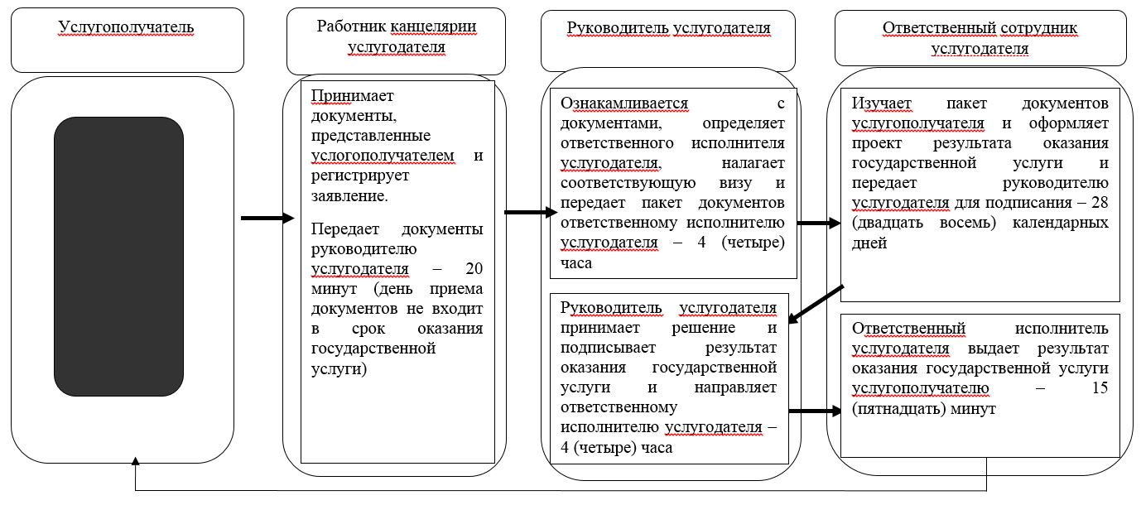

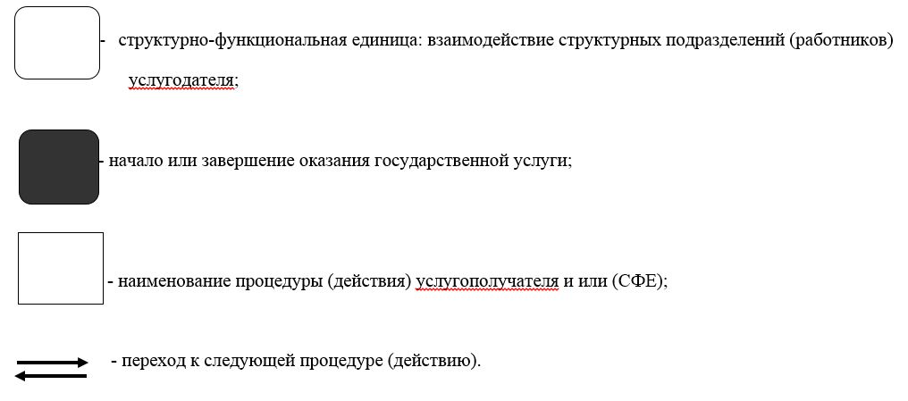

Приложение 3 к регламенту государственной услуги "Проведение регистрации и перерегистрации лиц, осуществляющих миссионерскую деятельность"
Справочник бизнес-процессов оказания государственной услуги через Государственную корпорацию

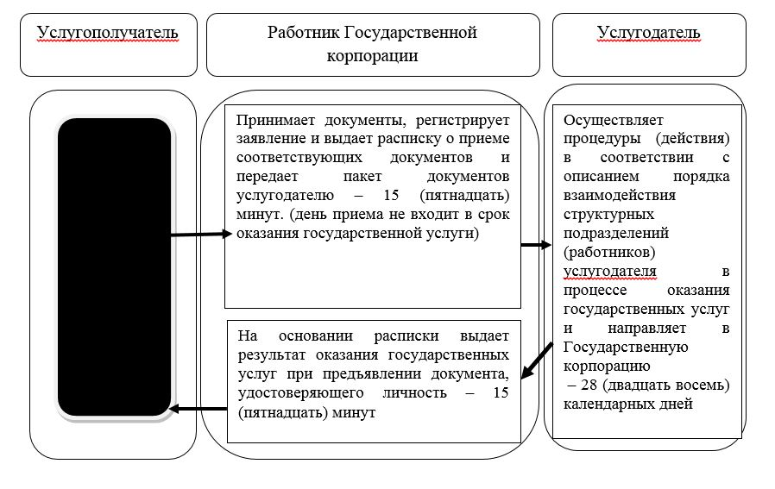

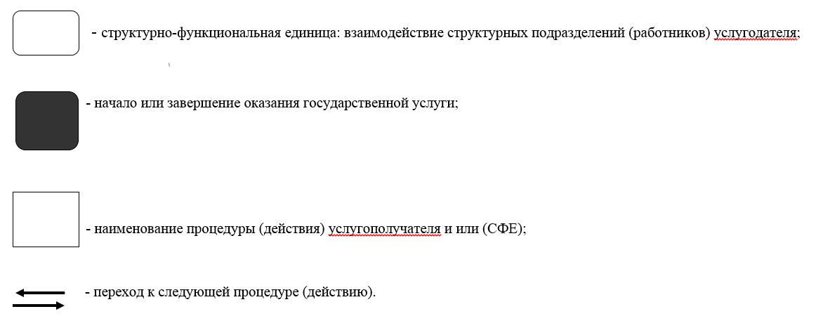

© 2012. РГП на ПХВ «Институт законодательства и правовой информации Республики Казахстан» Министерства юстиции Республики Казахстан

